LAPORAN

GRAFIKA KOMPUTER



**NIM : 22104410087**

**NAMA : Anisa Hikmawati Amalia**

**JURUSAN : Teknik Informatika**

**KELAS : TI-B 2022**

JURUSAN TEKNIK INFORMATIKA

FAKULTAS TEKNOLOGI INFORMASI

UNIVERSITAS ISLAM BALITAR

2024

BAB I

DASAR TEORI

* 1. **P5JS**

P5js adalah javascript library yang digunakan untuk membuat sketch, gambar, desain, di web canvas. p5js merupakan implementasi dari [Processing](https://processing.org/) khususnya untuk web. Processing sendiri adalah software sekaligus bahasa pemrograman untuk membuat visual art, prototyping, untuk pembelajaran. Ini berdasarkan pada bahasa pemrograman Processing yang sangat populer di kalangan seniman, desainer, dan pengembang. P5.js didesain agar mudah dipelajari dan dipahami oleh pemula sekalipun. Hal ini membuatnya menjadi alat yang baik untuk orang yang ingin mempelajari dasar-dasar pemrograman dan kreativitas digital. Dengan p5.js, Anda dapat membuat visualisasi data, grafik, animasi, dan karya seni digital yang dapat diinteraksi oleh pengguna. Karena p5.js berbasis web, karya Anda dapat diakses dan dijalankan melalui browser web tanpa perlu menginstal perangkat lunak tambahan.

* + 1. **Kegunaan P5JS**

Membuat sketsa garis ke halaman di buku catatan hampir sama dengan proses yang terjadi ketika satu baris kode menjelaskan bagaimana p5.js harus menggambar garis di layar. Parameter seperti panjang, ketebalan garis, dan apa yang Anda sebut sebagai “garis besar” gambar harus didefinisikan dengan jelas dengan cara yang sama seperti Anda harus membayangkan secara mental apa yang Anda gambar dengan pensil atau kuas. Baris kode tambahan menentukan bentuk, kurva, dan titik perpotongan atau akhir garis.

Baris kode lain berikutnya memengaruhi hal-hal seperti warna, bayangan, tekstur, dan efek lainnya – ini adalah kuda-kuda Anda. Terakhir, blok kode ketiga berhubungan dengan semua animasi, tindakan, gerakan, dan efek khusus – dengan cara yang sama seperti Anda menggunakan buku flip untuk membuat kartun gambar bergerak. Hanya dibutuhkan 1/100 waktu karena kita berada di abad ke -21 dan bukan abad ke-19 . HTML5 digunakan untuk menambahkan objek seperti input teks, video dan webcam, suara, dan hal-hal seperti itu. Seluruh film pendek animasi dapat dibuat hanya dengan coding – asalkan Anda cukup mahir.

BAB II

TUGAS

1. 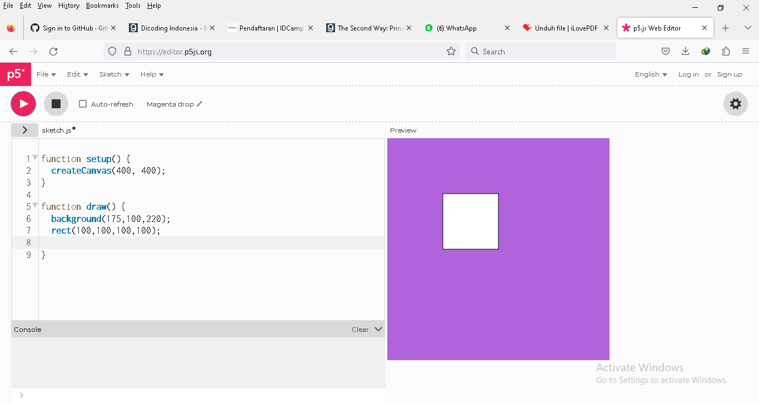

Pada Tugas 1 ini saya menggunakan banckground dengan warna Ungu (175,100,220)

1. 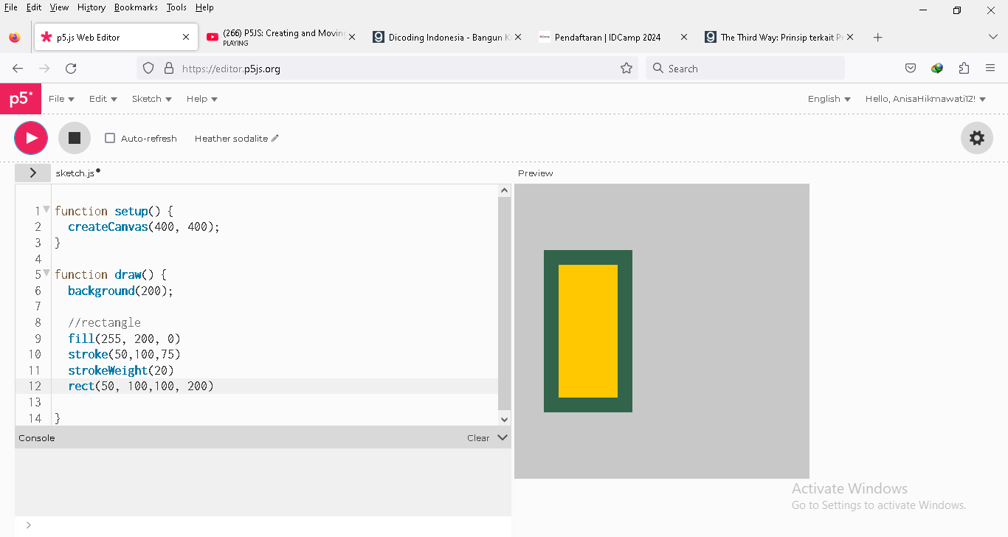

Pada Tugas 2 ini saya membuat bentuk persegi panjang seperti pintu dengan 2 warna kuning di dalam dan hijau di luar.